**2017年度**

**农安县国土资源局部门决算**

**2017年10月22日**

　　目 录

　　第一部分 部门概况

　　一、主要职能

　　二、机构设置及部门决算单位构成

　　第二部分2017年度部门决算表

　　一、收入支出决算总表

　　二、收入决算表

　　三、支出决算表

　　四、财政拨款收入支出决算总表

　　五、一般公共预算财政拨款支出决算表

　　六、一般公共预算财政拨款基本支出决算表

　　七、一般公共预算财政拨款“三公”经费支出决算表

　　八、政府性基金预算财政拨款收入支出决算表

　　第三部分 2017年度部门决算情况说明

　　一、收入支出决算总体情况说明

　　二、收入决算情况说明

　　三、支出决算情况说明

　　四、财政拨款收入支出决算总体情况说明

　　五、一般公共预算财政拨款支出决算情况说明

　　六、一般公共预算财政拨款基本支出决算情况说明

　　七、一般公共预算财政拨款“三公”经费支出决算情况说明八、政府性基金预算财政拨款收入支出决算表

　　九、预算绩效管理情况说明

　　十、其他重要事项情况说明

　　第四部分 名词解释

　　第一部分 部门概况

　　一、主要职能

　　（一）贯彻执行国家、省、市土地、矿产等国土资源管理工作的方针政策、法律法规及技术标准、规程、规范和办法；研究起草全县有关配套法规、规章和规范性文件并组织实施；依照规定负责有关行政复议工作。

　　（二）组织编制全县国土资源利用和国土资源开发复垦规划、计划，对规划、计划的执行情况进行督促检查；制订并贯彻落实各类建设用地计划指标；参与城镇总体规划的审批和上报工作。

　　（三）监督检查全县国土资源部门行政执法和土地、矿产资源规划执行情况；负责全县土地、矿产执法监察工作，依法保护土地、矿产资源所有者和使用者的合法权益，承办并组织调查处理重大权属纠纷，查处重大违法案件。

　　（四）统一管理全县国土资源和城乡地籍、地政工作；负责全县国土资源的调查、统计、定级、登记、发证工作；指导全县地籍测绘工作；会同有关部门进行土地估价工作；负责贯彻执行土地定级、估价标准及全县土地调查计划；负责全县国土资源统一制度和国土资源动态信息监测体系的建立，组织实施地籍管理技术规程；负责国土资源信息系统建设。

　　（五）负责辖区内耕地的保护工作，划定和保护基本农田；负责对占用农用地的建设项目进行预审、农用地转用的初审和报批工作；负责全县土地征用工作；组织辖区内土地开发整理和耕地开垦工作。

　　（六）负责全县国有土地划拨、出让、作价出资、租赁；对以划拨方式取得的国有土地使用权的转让、出租、抵押补办出让手续；承办建设用地的审查、报批工作；会同县政府有关部门组织国有土地使用权的招标、拍卖工作。

　　（七）管理和规范全县土地市场；负责有偿取得的土地使用权转让、出租、抵押等权属管理和监督检查；对国有土地使用权作价出资、入股和租赁等实施资产管理；协助财税部门做好土地税费的征收工作。

　　（八）依法保护和管理矿产资源，负责矿产资源采矿权的审批登记发证和探矿权的初审；负责地质勘查行业管理和矿产资源储量管理；按规定负责矿产资源补偿费和采矿权使用费的征收和使用。

　　（九）依法保护地质环境和地质遗迹，组织监测和防治地质灾害；负责矿泉水、地热水采矿许可证的初审工作。

　　（十）主管国土资源科学技术和宣传教育工作，指导、协调全县国土资源系统的国际交流与合作；负责制订全县深化国土资源管理体制和国土资源使用制度改革方案。

　　（十一）负责局机关及所属单位人事、机构编制管理、党务、精神文明、行风建设、工会、共青团、妇联、计生、纪检监察、安全保卫、社会治安综合治理等工作；监督和管理所属单位的国有资产。

　　（十二）承办市国土资源局和县政府交办的其他事项。

　　二、机构设置及部门决算单位构成

　　根据上述职责，农安县国土资源局内设7个机构，分别为行政办公室（行政审批办公室）、计划财务科、土地规划管理科、法规监察科（信访科）、土地利用管理科（耕地保护科）、地籍管理科、人事科（党委办公室）。

　　纳入农安县国土资源局2017年部门决算编制范围的单位包括：

　　1、农安县国土资源局（本级）

　　2、农安县国土资源监察大队

　　3、农安县矿产资源管理办公室

　　4、农安县土地管理工作站

　　5、农安县土地收购储备中心

　　6、农安县土地整理中心

　　7、农安县国有土地有偿使用管理中心

　　8、农安县不动产登记中心

　　9、农安县国土资源局农安镇国土资源所

　　10、农安县国土资源局合隆国土资源所

　　11、农安县国土资源局前岗国土资源所

　　12、农安县国土资源局华家国土资源所

　　13、农安县国土资源局龙王国土资源所

　　14、农安县国土资源局三岗国土资源所

　　15、农安县国土资源局烧锅国土资源所

　　16、农安县国土资源局开安国土资源所

　　17、农安县国土资源局哈拉海国土资源所

　　18、农安县国土资源局万顺国土资源所

　　19、农安县国土资源局杨树林国土资源所

　　20、农安县国土资源局高家店国土资源所

　　21、农安县国土资源局伏龙泉国土资源所

　　22、农安县国土资源局永安国土资源所

　　23、农安县国土资源局三盛玉国土资源所

　　24、农安县国土资源局青山国土资源所

　　25、农安县国土资源局黄鱼圈国土资源所

　　26、农安县国土资源局新农国土资源所

　　27、农安县国土资源局万金塔国土资源所

　　28、农安县国土资源局小城子国土资源所

　　29、农安县国土资源局巴吉垒国土资源所

　　30、农安县国土资源局靠山国土资源所

　　2017年实有人员406人，其中：在职人员373人，离退休人员33人。

　　第二部分2017年度部门决算表

　　（注：本部分表格详见附表）

　　一、收入支出决算总表

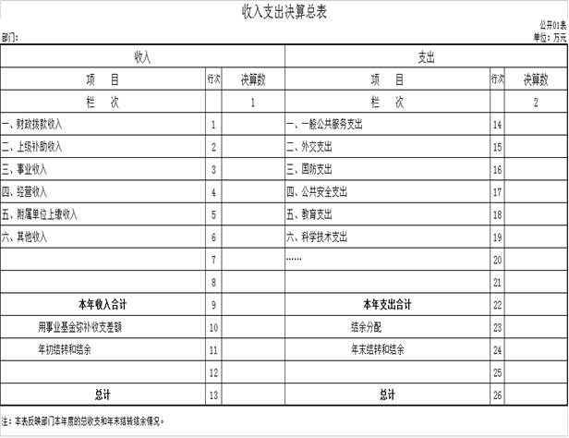

　　二、收入决算表

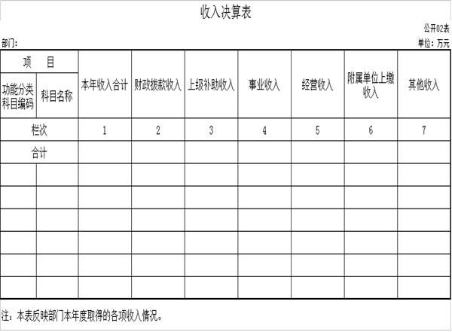

　　三、支出决算表

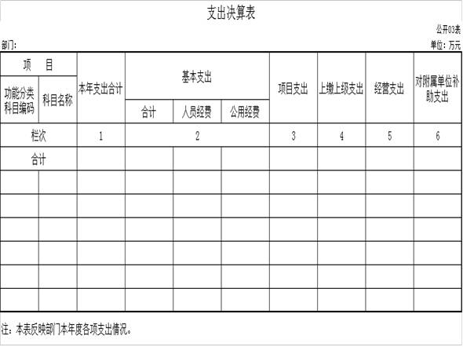

　　四、财政拨款收入支出决算总表

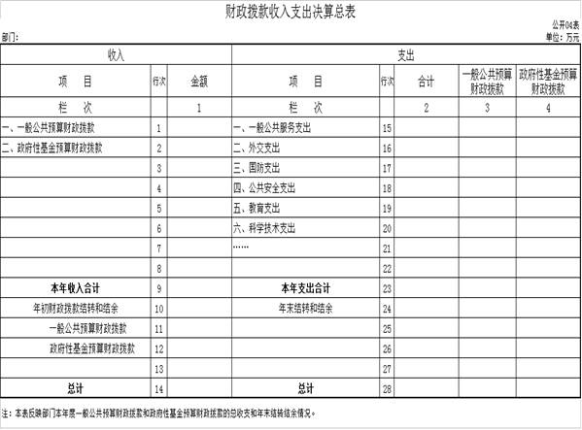

　　五、一般公共预算财政拨款支出决算表

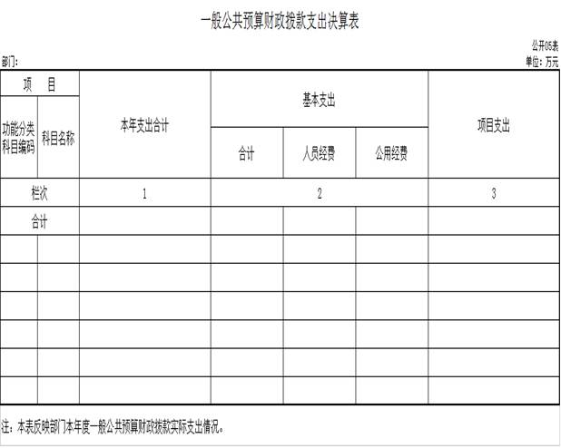

　　六、一般公共预算财政拨款基本支出决算表

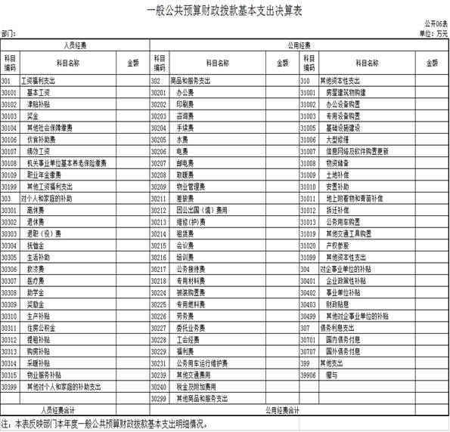

　　七、一般公共预算财政拨款“三公”经费支出决算表

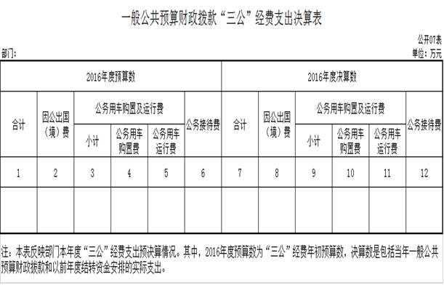

　　八、政府性基金预算财政拨款收入支出决算表

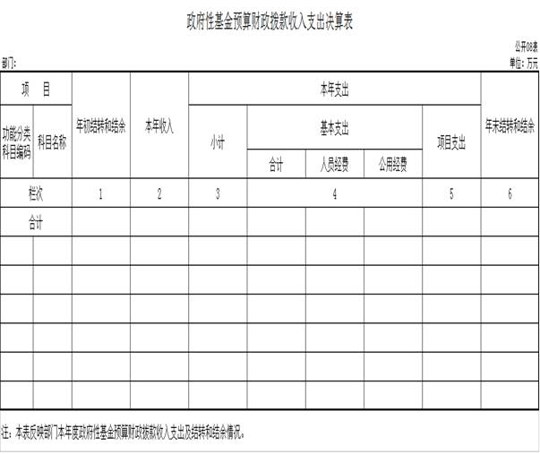

　　第三部分 2017年度部门决算情况说明

　　一、关于农安县国土资源局2017年度收入支出决算总体情况说明

　　按照部门决算与部门预算相衔接的原则，决算编制内容包括预算单位的全部收支情况。收入包括：财政拨款收入、上级补助收入、事业收入、经营收入、附属单位上缴收入、其他收入、用事业基金弥补收支差额、年初结转和结余；支出包括：社会保障和就业支出、农林水支出、住房保障支出、结余分配、年末结转和结余。2017年收入总计 49554.89万元，与2016年相比，增加16607.87万元,增加50.4%;支出总计46997.08万元，支出增加22211.68万元，增加89.6%。主要原因：1、一般公共预算财政拨款2017年为7984.93万元，比2016年增加5659.1万元，增加243.3%；2、政府性基金预算财政拨款2017年为41551.74万元，比2016年增加12150.54万元，增加41.3%。

　　二、关于农安县国土资源局2017年度收入决算情况说明

　　本年收入合计49554.89万元，其中：财政拨款收入49536.67万元，占99.96 %；其他收入18.22万元,占0.04%。

　　三、关于农安县国土资源局2017年度支出决算情况说明

　　本年支出合计46997.08万元，其中：基本支出2920.63万元，占6.2%；项目支出44076.45万元，占93.8%；基本支出中，人员经费2475.85万元，占84.8 %；公用经费444.78万元，占15.2 %。

　　四、关于农安县国土资源局2017年度财政拨款收入支出决算总体情况说明

　　农安县国土资源局2017年财政拨款收入为49536.67万元。比2016年增加16614.9万元，增加50.5%。主要原因：1、2017年本年收入合计为49536.67万元，年初财政拨款结转和结余为10663.36万元。2、2017年本年支出合计为46978.82万元，年末财政拨款结转和结余13221.17万元。

　　五、关于农安县国土资源局2017年度一般公共预算财政拨款支出决算情况说明

　　（一）财政拨款支出决算总体情况

　　农安县国土资源局2017年财政拨款支出4261.23万元，占本年支出合计的9.1%。与2016年相比，财政拨款支出增加1298.96万元，增长43.9 %。

　　（二）财政拨款支出决算结构情况

　　农安县国土资源局2017年财政拨款支出4261.23万元，主要用于以下方面：社会保障和就业支出131.8万元，占3.1%；农林水支出978.66万元，占22.9；国土海洋气象等支出3035.58万元，占71.3%；住房保障支出115.19万元，占2.7%。

　　（三）财政拨款支出决算具体情况

　　农安县国土资源局2017年财政拨款支出年初预算为2020.61万元，支出决算为46997.08万元，完成年初预算的2325.9%。其中：

　　1.社会保障和就业年初预算为113.63万元，支出决算为131.8万元，完成年初预算的115.9%。决算数大于预算数的主要原因是行政单位离退休人员工资和事业单位离退休人员工资进行了调整。

　　2.农林水支出年初无预算，支出决算为978.66万元。决算数大于预算数的主要原因是后追加的农业资源保护修复与利用专项经费。

　　3.国土海洋气象支中：

　　行政运行年初预算为120.43万元，支出决算为111.42万元，完成年初预算的92.5%。决算数大于预算数的主要原因是行政单位在职人员工资进行了调整。

　　国土资源规划及管理年初无预算，支出决算为61.8万元决算数大于预算数的主要是年初结转和追加国土资源规划及管理专项经费。

　　土地资源调查年初无预算,支出决算为29.31万元。决算数大于预算数的主要原因是决算数大于预算数的主要原因是年初结转土地资源调查的专项经费。

　　土地资源利用与保护年初无预算，支出决算为104.14万元。决算数大于预算数的主要是年初结转和追加土地资源利用与保护专项经费

　　地质灾害防治年初无预算，支出决算为32.9万元。决算数大于预算数的主要是年初结转和追加地质灾害防治专项经费

　　地质矿产资源利用与保护年初无预算，支出决算为3.24万元。决算数大于预算数的主要原因是年初结转地质矿产资源利用与保护的专项经费。

　　4.事业运行年初预算为1671.48万元，支出决算为2523.05万元，完成年初预算的150%。决算数大于预算数的主要原因一是事业单位在职人员工资进行了调整；二是有5个局属事业单位不在年初预算内，但在支出决算内。

　　5.其他国土资源事务支出年初无预算，支出决算为169.73万元。。

　　6.住房公积金年初预算为115.07万元，支出决算为115.19万元，完成年初预算的100.1%。

　　六、关于农安县国土资源局2017年度一般公共预算财政拨款基本支出决算情况说明

　　农安县国土资源局2017年财政拨款基本支出2902.41万元，其中：

　　人员经费2475.85万元，主要包括：基本工资、津贴补贴、奖金、其他社会保障缴费、绩效工资、机关事业单位基本养老保险缴费、退休费、生活补助、奖励金、住房公积金、采暖补贴、其他对个人和家庭的补助支出

　　公用经费426.56万元，主要包括：办公费、印刷费、咨询费、手续费、水费、电费、邮电费、取暖费、物业管理费、差旅费、维修（护）费、租赁费、会议费、劳务费、委托业务费、公务用车运行维护费、其他交通费用、其他商品和服务支出、办公设备购置、专用设备购置。

　　七、关于农安县国土资源局2017年度一般公共预算财政拨款“三公”经费支出决算情况说明

　　（一）“三公”经费财政拨款支出决算总体情况说明

　　农安县国土资源局2017年“三公”经费财政拨款支出预算为76.3万元，支出决算为41.98万元，完成预算的55%。其中：因公出国（境）费支出决算为0万元，完成预算的0 %；公务用车购置及运行费支出决算为41.98万元，完成预算的76.3 %；公务接待费支出决算为0万元，完成预算的0%。2017年“三公”经费支出决算数小于预算数的主要原因一是停用了几台公务车；二是严格控制公务用车，降低了费用。

　　2017年“三公”经费财政拨款支出决算数比2016年减少27.43万元，减少39.5%。其中：因公出国（境）费支出0万元%；公务用车购置及运行费支出减少27.43万元，减少39.5%；公务接待费支出0万元%。主要原因一是停用了几台公务车；二是严格控制公务用车，降低了费用。

　　（二）“三公”经费财政拨款支出决算具体情况说明

　　2017年“三公”经费财政拨款支出决算中，因公出国（境）费支出决算为0万元，占0%；公务用车购置及运行费支出决算为41.98万元，占100%；公务接待费支出决算为0万元，占0%。具体情况如下：

　　1.因公出国（境）费支出为0万元。

　　2.公务用车购置及运行费支出41.98万元。其中公务用车购置0万元；公务用车运行支出为41.98万元，主要用于土地动态巡查任务和农村宅基地确权登记等土地业务用车。2017年，开支财政拨款的公务用车保有量为34辆。

　　3.公务接待费支出0万元。

　　2017年“三公”经费支出决算数小于预算数的主要原因：一是停用了几台公务车；二是严格控制公务用车，降低了费用。

　　八、关于农安县国土资源局2017年度政府性基金预算财政拨款收入支出情况说明

　　农安县国土资源局2017年政府性基金年初结转和结余2823.38万元；本年收入41551.74万元；本年支出42717.64万元，其中：基本支出0万元，占0%，项目支出42717.64万元，占100%，基本支出中，人员经费0万元，占0%，公用经费0万元，占0%；年末结转和结余1657.49万元。支出具体情况如下：

　　1.征地和拆迁补偿支出,年初无预算，支出决算为36212.08万元。决算数大于预算数的主要是追加征地和拆迁补偿专项经费

　　2.土地开发支出，年初无预算，支出决算为2852.52万元。决算数大于预算数的主要是追加土地开发支出专项经费

　　3.其他国有土地使用权出让收入安排支出，年初无预算，支出决算为373.94元。决算数大于预算数的主要是追加其他国有土地使用权出让收入安排专项经费

4.其他政府性基金及对应专项债务收入安排支出年初无预算，支出决算为3279.09元。决算数大于预算数的主要是上年初结转和追加其他政府性基金及对应专项债务收入安排支出专项经费。

九、关于2017年度预算绩效管理情况的说明

　　根据预算绩效管理要求，我部门对2017年度一般公共预算项目支出开展绩效自评，已完成年初预算绩效目标。

　　十、其他重要事项的情况说明

　　（一）机关运行经费支出情况

　　2017年农安县国土资源局本级1家行政单位的机关运行经费财政拨款支出175.84万元（口径与部门决算中行政单位和参照公务员法管理的事业单位一般公共预算财政拨款基本支出中公用经费之和保持一致，即CS05表22行），比2016年减少19.18万元，减少9.8%。

　　（二）政府采购支出情况

　　2017年农安县国土资源局政府采购支出总额139.2万元（口径与本部门2017年各单位政府采购实际支出汇总数一致），其中：政府采购服务支出139.2万元。

　　（三）国有资产占用情况

　　截至2017年12月31日，农安县国土资源局共有车辆34辆，其中，一般公务用车31辆、一般执法执勤用车3辆；单位价值50万元以上通用设备0台（套），单位价值100万元以上专用设备0台（套）。

　　第四部分 名词解释

　　一、财政拨款收入：指省级财政当年拨付的资金。

　　二、上级补助收入：指从长春市国土资源局和吉林省国土资源厅取得的非财政补助收入。

　　三、事业收入：指纳入农安县国土资源局部门预算的事业单位开展专业业务活动及其辅助活动取得的收入。

　　四、经营收入：指纳入农安县国土资源局部门预算的事业单位在专业业务活动及其辅助活动之外开展非独立核算经营活动取得的收入。

　　五、附属单位上缴收入：指事业单位附属独立核算单位按照有关规定上缴的收入。

　　六、其他收入：指除上述收入以外的各项收入。包括银行存款利息收入。

　　七、基本支出：指为保障机构正常运转、完成日常工作任务而发生的人员支出和公用支出等各项支出。

　　八、项目支出：指在基本支出之外为完成特定行政工作任务和事业发展目标所发生的各项支出。

　　九、上缴上级支出：指按照有关规定上缴上级单位的支出。

　　十、经营支出：指纳入农安县国土资源局部门预算的事业单位在专业活动及辅助活动之外开展非独立核算经营活动发生的支出。

　　十一、对附属单位补助支出：指纳入农安县国土资源局部门预算的事业单位用财政补助收入之外的收入对附属单位补助发生的支出。

　　十二、用事业基金弥补收支差额：指事业单位在用当年的财政拨款收入、财政拨款结转和结余资金、事业收入和其他收入不足以安排当年支出的情况下，使用以前年度积累的事业基金（事业单位当年收支相抵后分配用于弥补以后年度收支差额的基金）弥补本年度收支缺口的资金。

　　十三、年初结转和结余：指以前年度尚未完成、结转到本年仍按原规定用途继续使用的资金，或项目已完成等产生的结余资金。

　　十四、结余分配：指事业单位按照事业单位会计制度规定，从非财政补助结余中分配的事业基金和职工福利基金等。

　　十五、年末结转和结余：指事业单位按有关规定结转到下年或以后年度继续使用的资金，或项目已完成等产生的结余资金。

　　十六、“三公”经费财政拨款支出：指通过财政拨款资金安排的因公出国（境）费、公务用车购置及运行费和公务接待费支出。其中，因公出国（境）费指单位工作人员公务出国（境）的往返机票费、国际旅费、国外城市间交通费、住宿费、伙食费、培训费、公杂费等支出；公务用车购置及运行费指单位购置公务用车支出（含车辆购置税）及公务用车使用过程中所发生的租用费、燃料费、维修费、过桥过路费、保险费、安全奖励费等支出；公务接待费指单位按规定开支的各类公务接待（含外宾接待）支出。

　　十七、机关运行经费：为保障行政单位（含参照公务员法管理的事业单位）运行用于购买货物和服务的各项资金，包括办公及印刷费、邮电费、差旅费、会议费、福利费、日常维修费、专用材料及一般设备购置费、办公用房水电费、办公用房取暖费、办公用房物业管理费、公务用车运行维护费以及其他费用。

　　十八、归口管理的行政单位离退休：反映实行归口管理的行政单位（包括实行公务员管理的事业）开支的离退休经费。

　　十九、事业单位离退休：反映实行归口管理的事业单位开支的离退休经费。

　　二十、征地和拆迁补偿支出：反映地方人民政府在征地和收购土地过程中支付的土地补偿费、安置补助费、地上附着物和青苗补偿费、拆迁补偿费支出。

　　二十一、土地开发支出：反映地方人民政府用于前期土地开发性支出以及与前期土地开发相关的费用等支出。

　　二十二、其他国有土地使用权出让收入安排支出：反映土地出让收入用于土地出让业务费用的开支。

　　二十三、农业资源保护修复与利用：反映用有关农业项目的保护、修复、利用方面的支出。

　　二十四、行政运行：反映行政单位（包括实行公务员管理的事业单位）的基本支出。

　　二十五、国土资源规划管理：反映用于国土资源规划、研究、管理方面的支出。

　　二十六、土地资源调查：反映用于土地资源调查评价、土地利用变更调查、地籍调查等方面的支出。

　　二十七、土地资源利用与保护：反映土地资源利用与保护项目支出

　　二十八、国土整治：反映国土整治项目支出。

　　二十九、地质灾害防治：反映地质灾害防治项目支出。

　　三十、地质矿产资源利用与保护：反映国土资源部门地质矿产资源、地质环境、地质遗迹等开发、利用、监测、保护等方面的支出。

　　三十一、事业运行：反映事业单位的基本支出，不包括行政单位（包括实行公务员管理的事业单位）后勤服务中心、医务室等附属事业单位。

　　三十二、其他国土资源事务支出：反映除上述项目以外其他用于国土资源事务方面的支出。

　　三十三、住房公积金：反映行政事业单位按人力资源和社会保障部、财政部规定的基本工资和津贴补贴以及规定比例为职工缴纳的住房公积金。

　　三十四、其他政府性基金及对应专项债务收入安排支出：反映政府性基金及对应专项债务收入安排方面的支出。

　　注：第二部分表格详见附表

[QQ空间](javascript:;)

[搜狐微博](javascript:;)

[新华微博](javascript:;)

[手机](javascript:;)

[网易微博](javascript:;)

[开心网](javascript:;)

[豆瓣网](javascript:;)

[手机快传](javascript:;)

[人人网](javascript:;)

[天涯](javascript:;)

[凤凰微博](javascript:;)

[朋友网](javascript:;)

[微信](javascript:;)

[QQ好友](javascript:;)

更多平台... (133)

[bShare](http://www.bshare.cn/)